春小：领导关心增干 凝练文化创特色
发表日期：2011年9月1日 出处：常州市新北区春江中心小学 作者：吴伟 点击：190 打印本页
——区社会事业局徐俊局长莅临春小视察指导工作
愉快而充满夏日激情的暑假结束了，寂寞了近两个月的校园因为同学、老师的回来又充满了生机和活力。春江中心小学又迎来了充满梦想和希望的新学期。
领导送关心
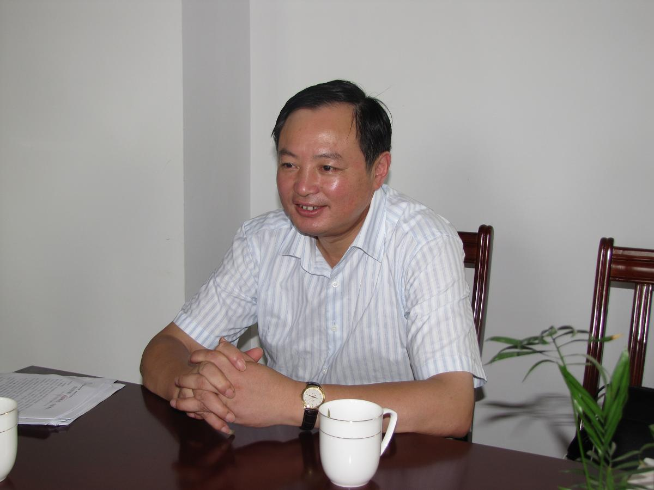
我校在过去一年的成长历程中，得到了各级领导的关心与支持。开学第一天，上午八点刚过，新北区社会事业局徐俊局长在教育处张亚军同志的陪同下来到春小检查指导新学期工作。
徐燕娟校长首先向徐局汇报了我校教师、学生的基本情况、新学期工作思路以及我们教师的假期工作状态——教师工作态度好、节奏快、效果优。暑假中，我们组织了系列校本培训、一年级新生的夏令营，对各类计划进行多轮论证，高效抓好田径、打连响、航模等社团的训练。我校打连响社团在新北区全民健身活动的启动仪式上一展风采，航模社团也在江苏省竞赛中夺得佳绩。徐局对我校的各项工作给予了高度评价，并和徐校长就相关工作进行了深入交流。交流中，徐局长平易近人，不时与大家畅谈文学经典，他丰富的内涵更使我们油生敬佩之感。
随后，徐局一行巡视了校园，此时我们全校师生正有序收看中央一套节目——“开学第一课”，徐局对这一套节目也颇感兴趣，并简谈了自己的想法。
领导们的关心，增强了我们全体春小人的工作干劲，全体春小人将满怀激情，开拓争先，勇攀高峰。
收看第一课

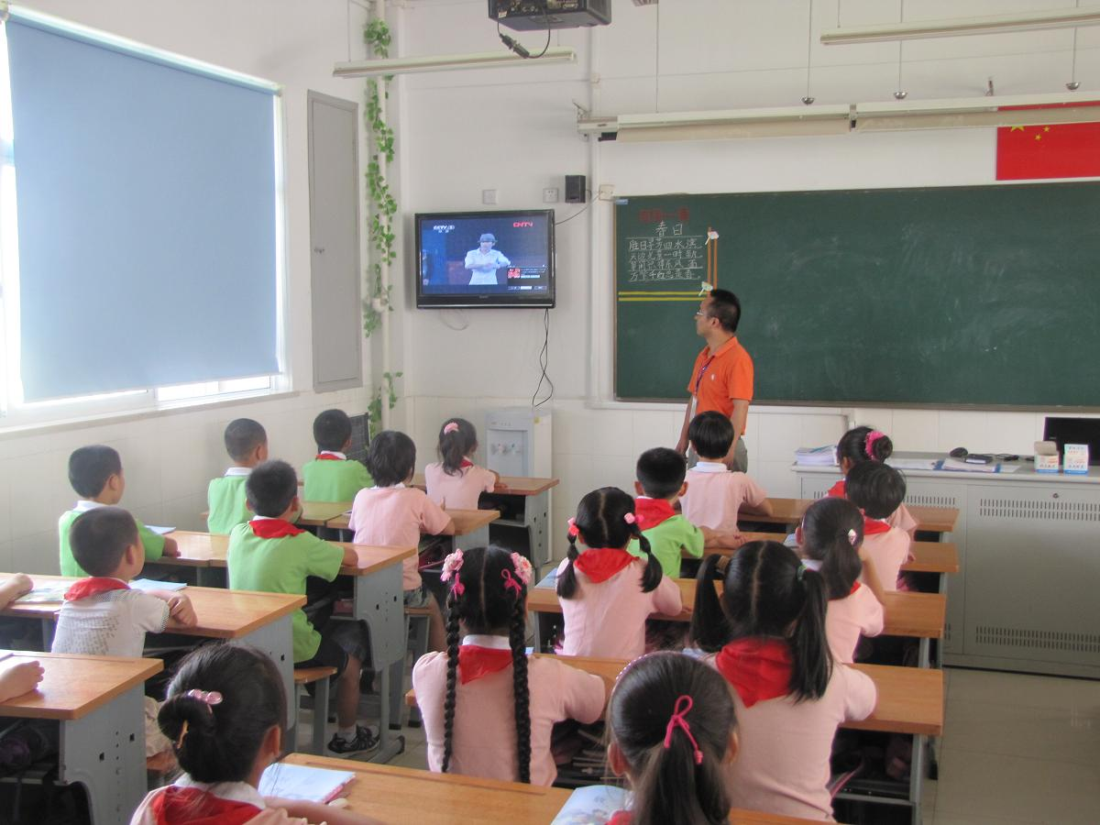
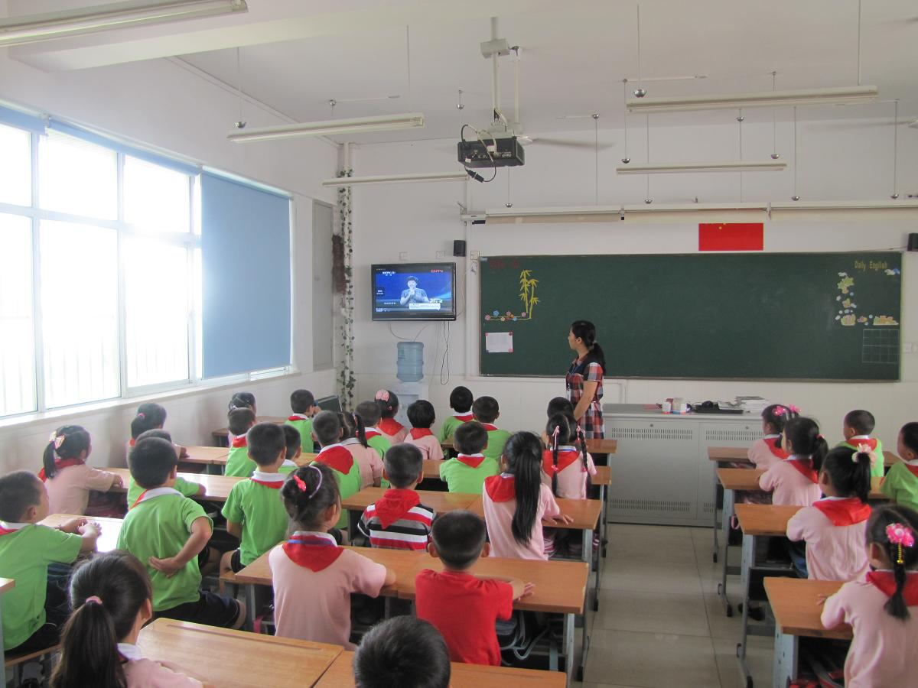
今天是9月1日，由教育部和中央电视台联合举办的《开学第一课》于9点准时拉开了序幕，我校全体师生在教室里认真聆听了这特殊的一课。
今年的主题是“幸福”。节目现场，国际巨星成龙、航天英雄杨利伟、世界冠军邓亚萍、著名学者于丹、钢琴家郎朗、法网冠军李娜等社会知名人士分别就“如何让孩子们拥有幸福的童年”发表了自己的演讲，并教给了孩子们拥有幸福的一些方法。
现场有新颖独特、寓教于乐的互动环节，与孩子、网友们一起寻找幸福的真谛。让所有学生成为幸福的人。通过“开学第一课”倡导学生学习、生活、成长是要为明天幸福奠基，也要关注学生今天幸福的理念，以积极的态度感受幸福，在努力进步中获得更大的幸福体验。同时也倡导教师、家长和社会各方面共同努力，让今天孩子拥有幸福的童年。
开学第一课是非常重要的教育环节。好的开学第一课，以对学生健康成长的深切关怀和深情至爱，以学生关心关切关注的问题切入，以符合学生年龄特点生动活泼的形式，给学生开启新的学年积极有针对性的引导。
同学们看的专心，想的投入，《开学第一课》让孩子们明白了什么是真正的幸福，更让他们学会了如何去追求幸福。全体春小人将携手奋进，为每一位孩子营造幸福的童年。
上好第一课

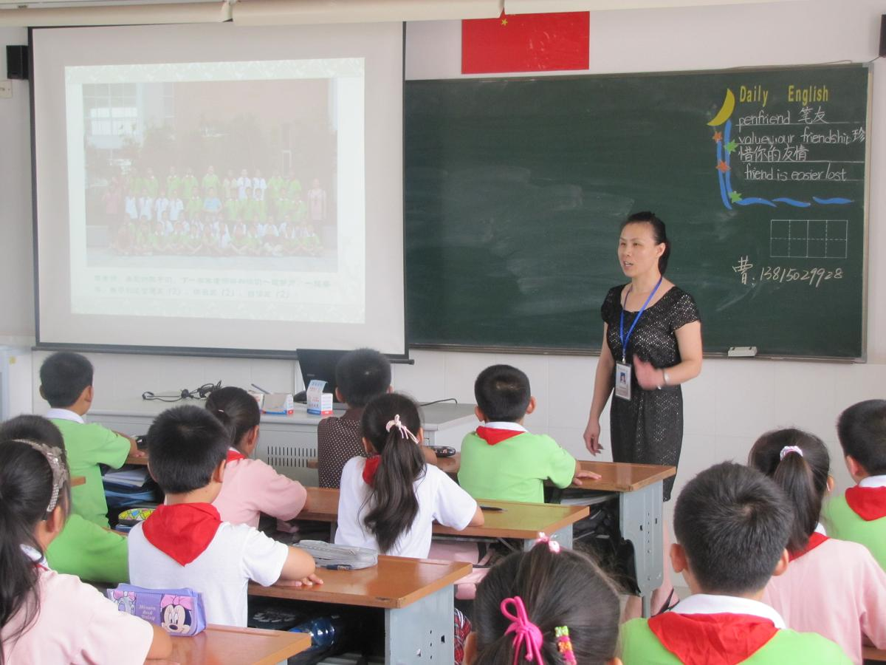
本着“享受如春教育，培育有根新人”的办学理念，我校坚持通过打造如春课堂让春小的学生健康、快乐、主动成长，为上好新学期第一课，各备课组在开学前便精心备课，努力致力于把微笑、快乐、智慧、自信带进课堂，带给学生真正的发展。
新学期第一课，每一位老师带着精心准备的第一课走进教室，和孩子遨游知识的海洋，分享学习的乐趣。我校蒋冬梅、吴伟、张晓峰、徐文娟、黄文娟等行政和骨干主动上好新学期第一节示范课，尤其是蒋冬梅副校长将前后知识融会贯通，创设了生动的教学情境，将微笑和幽默带进课堂，这一节数学课让孩子充分感受到了数学的魅力和学习数学的快乐，起到了很好的引领作用。
新学期第一课成了孩子们难忘的记忆，春小教师将深入实践如春教育的理念，为孩子的终身成长奠基。

